Московский государственный технический
университет им. Н.Э. Баумана.

Факультет «Информатика и управление»

Кафедра ИУ5. Курс «Основы программирования»

Отчет по лабораторной работе №6
«Численное интегрирование функции.»

Выполнил: |  | Проверил:
студент группы ИУ5-14Б |  | преподаватель каф. ИУ5
Байдаков Владислав |  | Аксенова М.В.
Подпись и дата: |  | Подпись и дата:

Москва, 2023 г.
Постановка задачи

На примере разработки программы для численного интегрирования функции с заданной точностью методом прямоугольников и методом трапеций освоить следующие приемы программирования:
- передача в функцию параметров «по значению» и «по адресу»;
- передача в функцию имени функции;
- передача одномерных массивов в функцию;
- объединение разнородных данных в структуру;
- использование массивов из элементов типа структура;

Разработка алгоритма

double IntRect(double a, double b, double eps, PF f, int& n):
Функция принимает пределы интегрирования a и b, погрешность eps, функцию для интегрирования f, и кол-во прямоугольников для последующего вывода n;Возвращает интеграл f в отрезке [a,b] методом прямоугольников с погрешностью eps.
S1 – нижняя сумма
s2 – верхняя сумма
f1 – значение функции на левой границе
f2 - значение функции на правой границе
dx – дифференциал независимой переменной

double IntTrap(double a, double b, double eps, TPF f, int& n):
Функция принимает пределы интегрирования a и b, погрешность eps, функцию для интегрирования f, и кол-во трапеций для последующего вывода n;Возвращает интеграл f в отрезке [a,b] методом трапеций с погрешностью eps.
S1 – нижняя сумма
s2 – верхняя сумма
f1 – значение функции на левой границе
f2 - значение функции на правой границе
dx – дифференциал независимой переменной

4 функции возвращающие значение функции для интегрирования при данном x
double f1(double x)
double f2(double x)
double f3(double x)
double f4(double x)

double a,b – пределы интегрирования функции
double eps – погрешность при вычислениях
double (*F[4])(double)={f1,f2,f3,f4} — массив функций для интегрирования

Блок-схемы

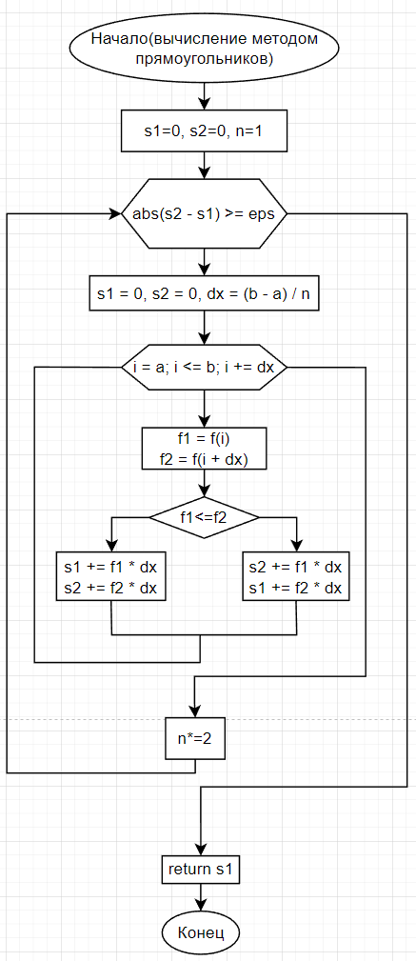
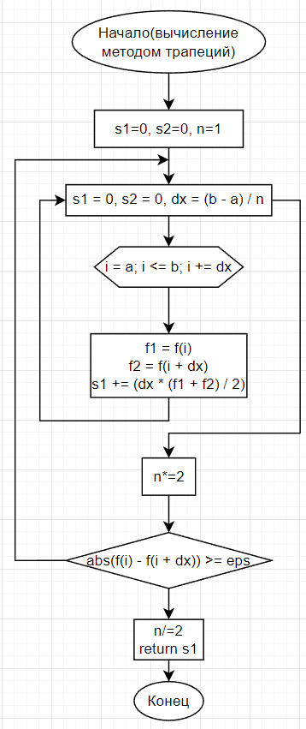

Текст программы

func.cpp

#include "header.h"
using namespace std;

double f1(double x) {
return x;
}

double f2(double x) {
return sin(22 * x);
}

double f3(double x) {
return pow(x, 4);
}

double f4(double x) {
return atan(x);
}

void PrintTabl(I_print i_prn[], int k)
{
const int m = 4;//число столбцов таблицы
int wn[m] = { 12,18,18,10 };//ширина столбцов таблицы
char* title[m] = { "Function","Integral","IntSum","N " };
int size[m];
for (int i = 0; i < m; i++)
size[i] = strlen(title[i]);
//шапка таблицы
cout << char(218) << setfill(char(196));
for (int j = 0; j < m - 1; j++)
cout << setw(wn[j]) << char(194);
cout << setw(wn[m - 1]) << char(191) << endl;

cout << char(179);
for (int j = 0; j < m; j++)
cout << setw((wn[j] - size[j]) / 2) << setfill(' ') << ' ' << title[j]
<< setw((wn[j] - size[j]) / 2) << char(179);
cout << endl;
for (int i = 0; i < k; i++)
{//заполнение таблицы
cout << char(195) << fixed;
for (int j = 0; j < m - 1; j++)
cout << setfill(char(196)) << setw(wn[j]) << char(197);
cout << setw(wn[m - 1]) << char(180) << setfill(' ') << endl;

cout << char(179) << setw((wn[0] - strlen(i_prn[i].name)) / 2) << ' ' << i_prn[i].name
<< setw((wn[0] - strlen(i_prn[i].name)) / 2) << char(179);
cout << setw(wn[1] - 1) << setprecision(10) << i_prn[i].i_toch << char(179)
<< setw(wn[2] - 1) << i_prn[i].i_sum << setprecision(6) << char(179)
<< setw(wn[3] - 1) << i_prn[i].n << char(179) << endl;
}
//низ таблицы
cout << char(192) << setfill(char(196));
for (int j = 0; j < m - 1; j++)
cout << setw(wn[j]) << char(193);
cout << setw(wn[m - 1]) << char(217) << setfill(' ') << endl;
}

double IntRect(double a, double b, double eps, PF f, int& n) {
double s1=1, s2=0, dx, f1, f2;
n = 1;
while (abs(s2 - s1) >= eps) {
s1 = 0, s2 = 0, dx = (b - a) / n;
for (double i = a; i <= b; i += dx) {
f1 = f(i);
f2 = f(i + dx);
if (f1 <= f2)
{
s1 += f1 * dx;
s2 += f2 * dx;
}
else
{
s2 += f1 * dx;
s1 += f2 * dx;
}

}
n*=2;
}
return s1;
}

double IntTrap(double a, double b, double eps, TPF f, int& n) {
double s1 = 0, s2 = 0, dx, f1, f2,i;
n = 1;
do{
s1 = 0, s2 = 0, dx = (b - a) / n;
for (i = a; i <= b; i += dx) {
f1 = f(i);
f2 = f(i + dx);
s1 += (dx * (f1 + f2) / 2);

}
n *= 2;
} while (abs(f(i) - f(i + dx)) >= eps);

n /= 2;
return s1;
}
main.cpp
#include "header.h"

using namespace std;
int main(){
double eps,a=1,b=3;
int n=1;
double (*F[4])(double)={f1,f2,f3,f4};
//заполнение неизменяемых элементов таблицы
I_print ans[4];
ans[0].name="y=x";
ans[0].i_toch=(b * b - a * a) / 2.0;
ans[1].name="y=sin(22x)";
ans[1].i_toch=(cos(a * 22.0) - cos(b * 22.0)) / 22.0;
ans[2].name="y=x^4";
ans[2].i_toch=(b * b * b * b * b - a * a * a * a * a) / 5.0;
ans[3].name="y=arctg(x)";
ans[3].i_toch=b * atan(b) - a * atan(a) - (log(b * b + 1) - log(a * a + 1)) / 2.0;
//заполнение изменяемых элементов таблицы
for (int h=1;h<3;++h){
if (h == 1) {
cout << "IntTrap:\n";
}
else
{
cout << "IntRect:\n";
}
for(int t=-2;t>=-6;--t){
eps = pow(10,t);
cout<<"eps="<<eps<<"\n";
for(int i=0;i<4;++i){
switch(h){
case 1:ans[i].i_sum=IntRect(a,b,eps,F[i],ans[i].n);
case 2:ans[i].i_sum=IntTrap(a,b,eps,F[i],ans[i].n);
}

}
PrintTabl(ans, 4);
}
}
}
Анализ результатов

